Lectoren: Sven Maes, Dimitri Sturm, Vincent Van Camp

Start document

IT Project

Contents

Projectbeschrijving 2

Projectinhoud 2

Projectteam 2

Projectorganisatie 2

Projectrealisatie 2

Wireframes 2

Technische realisatie 2

Projectbacklog 2

Planning 3

# Projectbeschrijving

## Projectinhoud

Beschrijf hier kort wat de functionele inhoud is die er zal worden gebouwd. Welke use cases zullen worden gerealiseerd?  
  
Wij zullen een applicatie creëren die de gevraagde gegevens uit de database van de National Bank Belgie kan ophalen, deze kan vergelijken en eventueel nog andere features.  
Aanvullend zullen wij ook onze eigen database opbouwen die de reeds opgevraagde gegevens zal opslagen.

We zullen dit als een team uitvoeren met steeds een verantwoordelijke voor zijn eigen deel.

## Projectteam

Hoe ziet het projectteam eruit? Hoe zal de taakverdeling gebeuren, let erop dat iedereen alles moet kunnen uitleggen en doen. Hoe gebeurt de bewaking van de deadlines? Wordt er aan peer review gedaan? Welke afspraken worden er gemaakt i.v.m. samenwerking?  
  
Wij werken met verantwoordelijke over elk deel. Zo zal telkens 1 iemand de eindverantwoordelijkheid hebben, maar kan iedereen toch voldoende kennis opdoen.

Voor ons is het zeker belangrijk dat iedereen elke deel van de gevraagde toetspunten beheert en zelf kan toepassen. Hiervoor zorgt steeds de verantwoordelijke, deze kan bijsturen waar nodig.

We hebben ook een scrummaster die steeds zal veranderen en kan bijsturen waar nodig.

## Projectorganisatie

Hoe zal de opvolging van het project gebeuren? Welke tools zullen daarbij worden gebruikt? Hoe wordt ervoor gezorgd dat alle partijen steeds op de hoogte zijn van alle projectinformatie? Hoe wordt de transparantie van alle deliverables gegarandeerd?

Elke 2 weken (gevraagde deadlines) zullen wij ons project en vooruitgang voorstellen. Zo kan de lector voldoende bijsturen indien nodig en houden we alles goed bij.

We werken hier ook met Git als versiebeheer systeem, zo kan iedereen alle wijzigingen zien en vragen stellen aan de verantwoordelijke indien nodig.

Trello zal onze taakverdeling laten zien, we zullen hier duidelijk kunnen opvolgen wie tegen wanneer de taken zal volbrengen.

# Projectrealisatie

## Wireframes

Neem hier de wireframe(s) en eventuele beschrijving op.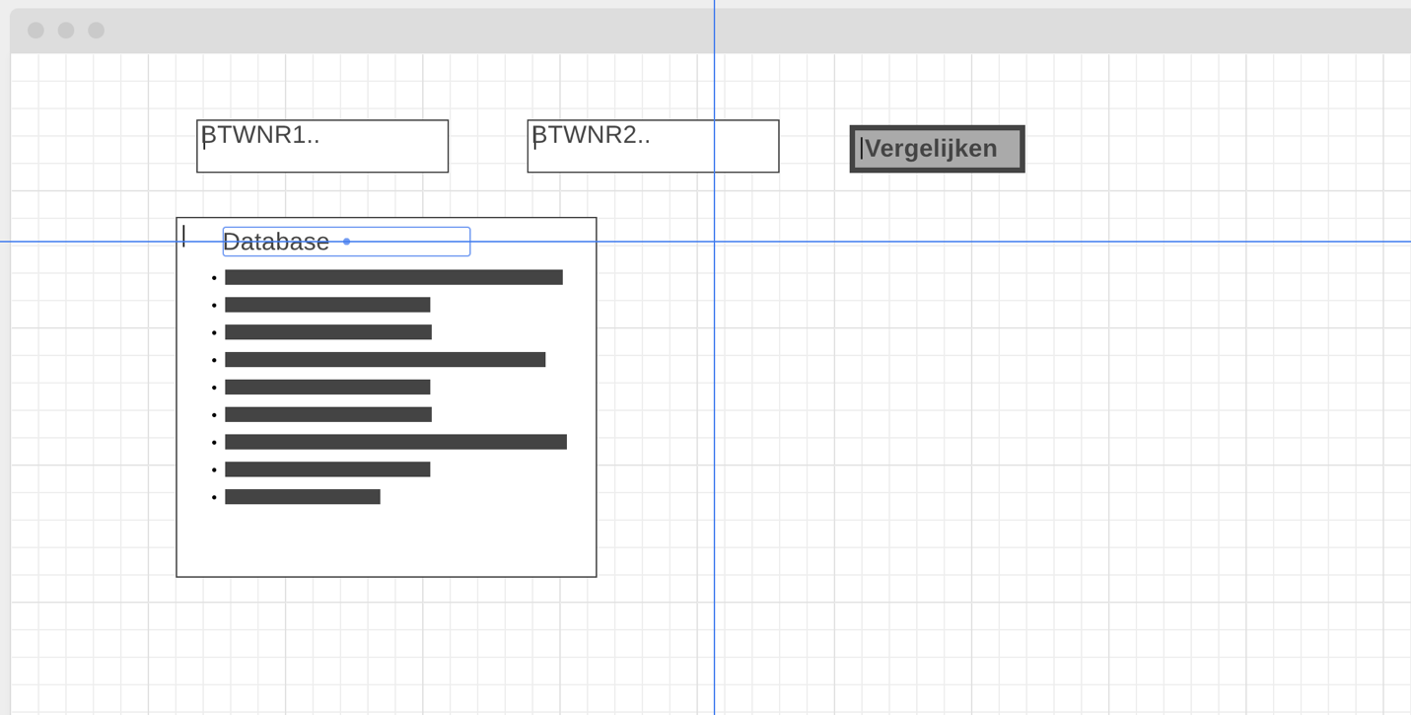

## Technische realisatie

Met welke technologieën zal het project worden uitgewerkt? Welke programmeertalen worden gebruikt? Hoe gebeurt het versiebeheer? Hoe zal het deployment gebeuren? Hoe is de database opgebouwd?

Geschreven naar onze kennis van momenteel:

Voor onze frontend zal React gebruikt worden.

Voor onze backend gebruiken we C-Sharp.

Onze database zal bestaan uit MySQL scripts.   
Hosting is momenteel nog niet bekend.

Git zal onze al versiebeheersysteem bijstaand bij dit project.

## Projectbacklog

Neem hier de projectbacklog op. Zorg dat alle user stories hier worden opgenomen die zullen worden gerealiseerd doorheen het projectverloop. Geef dit overzichtelijk weer in een tabel met volgend formaat:

|  |  |  |  |
| --- | --- | --- | --- |
| Productbacklog |  |  |  |
| id | Als… | Wil ik… | Zodat… |
| *Testing1* | *Tester* | *Wil ik een hardcoded Btw nummer kunnen opzoeken* | *Ik de naam die gelinkt is aan de btw kan terugkrijgen.* |
| *Testing2*  *Testing 3* | *Tester*  *Tester* | *Als ik een btw nummer opzoek*  *Via postman een api call doen* | *Het stukje hard code gedeelte terugkrijg*  *Ik de gevraagde gegevens terugkrijg.* |

## Planning

Welke sprints zullen er zijn? Wie is de sprint master per sprint? Geef dit overzichtelijk weer in een tabel met volgend formaat:

|  |  |  |  |  |
| --- | --- | --- | --- | --- |
| Sprint overzicht |  |  |  |  |
| Sprintnaam | Van | Tot | Sprint master | #dagen |
| *Sprint1* | *11/2* | *26/2* | *Student1* | *10* |